МИНИСТЕРСТВО ЦИФРОВОГО РАЗВИТИЯ, СВЯЗИ И МАССОВЫХ
КОММУНИКАЦИЙ РОССИЙСКОЙ ФЕДЕРАЦИИ
СЕВЕРО-КАВКАЗСКИЙ ФИЛИАЛ
ОРДЕНА ТРУДОВОГО КРАСНОГО ЗНАМЕНИ ФЕДЕРАЛЬНОГО ГОСУДАРСТВЕННОГО БЮДЖЕТНОГО ОБРАЗОВАТЕЛЬНОГО УЧРЕЖДЕНИЯ ВЫСШЕГО ОБРАЗОВАНИЯ
«МОСКОВСКИЙ ТЕХНИЧЕСКИЙ УНИВЕРСИТЕТ СВЯЗИ И ИНФОРМАТИКИ»

Кафедра «Информатика и вычислительная техника»

«ДОПУСТИТЬ К ЗАЩИТЕ»
«14» мая 2025 г.
___________________ А.Н. Чикалов
(подпись)

Курсовая работа
по дисциплине «МИКРОПРОЦЕССОРНЫЕ СИСТЕМЫ»
Тема: Микропроцессорная система

Студент Вавилова Е.В.
Направление 09.03.01
Группа _ДП-32___ Курс 3
Шифр ст. билета 22508
Вариант 2
Дата «14» мая 2025 г.

Ростов-на-Дону
2025 г.

МИНИСТЕРСТВО ЦИФРОВОГО РАЗВИТИЯ, СВЯЗИ И МАССОВЫХ
КОММУНИКАЦИЙ РОССИЙСКОЙ ФЕДЕРАЦИИ
СЕВЕРО-КАВКАЗСКИЙ ФИЛИАЛ
ОРДЕНА ТРУДОВОГО КРАСНОГО ЗНАМЕНИ ФЕДЕРАЛЬНОГО ГОСУДАРСТВЕННОГО БЮДЖЕТНОГО ОБРАЗОВАТЕЛЬНОГО УЧРЕЖДЕНИЯ ВЫСШЕГО ОБРАЗОВАНИЯ
«МОСКОВСКИЙ ТЕХНИЧЕСКИЙ УНИВЕРСИТЕТ СВЯЗИ И ИНФОРМАТИКИ»

Кафедра "Информатики и вычислительной техники"

Утверждаю
Зав. кафедрой ИВТ СКФ МТУСИ
__________________ С.В. Соколов
« 10» февраля 2025 г.

ЗАДАНИЕ

НА КУРСОВУЮ РАБОТУ

Студенту Вавиловой Елизавете Валерьевне | группы ДП-32

Направление 09.03.01 Информатика и вычислительная техника
Профиль Программное обеспечение и интеллектуальные системы
Тема курсовой работы: Микропроцессорная система (по варианту №2)

утверждена приказом директора филиала

Содержание пояснительной записки
Исходные данные: Разработать микропроцессорную систему в соответствии с вариантом 2 Методических указаний

Введение

1. Схема электрическая структурная МПС

2. Блок центрального процессора

3. Программная модель ЦП и ее описание

4. Условное графическое обозначение ИМС памяти и структура накопителей

5. Аналитические расчеты блока дешифрации адресов

6. Разработка схемы блоков дешифрации адресов

7. Разработка блока памяти МПС

8. Исходный текст программы инициализации МП

9. Индивидуальное задание на языке ассемблер по вар. №2 (этапы 1-4)

Заключение

Перечень материалов, выносимых на защиту:
- УГО и параметры ИМС памяти;
- Аналитические расчеты блоков дешифрации памяти;
- Схема блоков дешифрации памяти и схема блоков памяти;
- Исходный текст программы инициализации МП;
- Входные переменные, словесное описание и схема алгоритма, текст программы индивидуального задания.
Срок сдачи студентом курсового проекта 05.05.2025
Дата выдачи задания 11.02.2025

РуководительЧикалов А.Н., доцент кафедры ИВТ, к.т.н. ______________________________________________________________________________________________________________________________________________________________________________________________________________________________________
(фамилия и инициалы, должность, ученая степень) (подпись руководителя)

Задание принял к исполнению _________________________________________________
(дата и подпись студента)

СОДЕРЖАНИЕ
Изм.
Лист
№ докум.
Подп.
Дата
Лист
3
СКФ МТУСИ 09.03.01 ПЗ

Разраб.
Вавилова Е.В.

Провер.
Чикалов А.Н.
Реценз.

Н. Контр.
Утв.
С.В. Соколов
Микропроцессорные системы
Лит.
Листов
30
каф. «ИВТ»
гр. ДП-32

ОГЛАВЛЕНИЕ
ВВЕДЕНИЕ 4
1. Схема электрическая структурная МПС 5
2. Блок центрального процессора 7
3. Программная модель ЦП и ее описание 12
4. Условное графическое обозначение ИМС памяти и структура накопителей 14
5. Аналитические расчеты блока дешифрации адресов 17
6. Разработка схемы блоков дешифрации адресов 21
7. Разработка блока памяти МПСё 23
8. Исходный текст программы инициализации МП 27
9. Индивидуальное задание на языке ассемблер по вар. №2 (этапы 1-4) 30
ЗАКЛЮЧЕНИЕ 34

ВВЕДЕНИЕ
Успешное решение задач управления технологическими процессами и средствами связи предполагает применение и совершенствование средств вычислительной техники в контуре управления. Основой таких средств являются промышленно выпускаемые микропроцессоры и контроллеры. Микропроцессор с 16-разрядной шиной данных является одним из типовых средств для подобного применения. На базе процессора 8086 выпускаются одноплатные управляющие микроЭВМ и микроконтроллеры, универсальные микроЭВМ, высокопроизводительные микропроцессорные системы.
Архитектура процессора 8086 легла в основу всех дальнейших процессоров Intel, осознавшей удобство и универсальность его концепции. Именно благодаря акценту на совместимость с предшествующими платформами с точки зрения программного обеспечения архитектура 8086 стала ключевой и послужила основой для большинства последующих процессоров. Каждый следующий процессор строился на фундаменте предыдущего, обрастая новыми технологиями, инструкциями и блоками, но по своей сути немногим отличался от 8086.
В настоящей работе выполнена разработка микропроцессорной системы на базе микропроцессора Intel 8086, ее блока памяти и средств управления типовыми периферийными схемами, предложена программа инициализации устройств ввода-вывода.

Для проекта по варианту № 08 заданы следующие параметры:
№ Варианта | Тип  ЦП | Нач. адрес ОЗУ | Объем ОЗУ, Кб | БИС ОЗУ | Объем ПЗУ, Кб | БИС ПЗУ
08 | 8086 | 20000h | 64 | 537РУ18 | 16 | 573РФ2

Схема электрическая структурная МПС

Структурная схема МПС предполагает шинную организацию. Это позволяет достаточно просто подключить внешние устройства, управлять ими и обеспечить в дальнейшем наращивание состава периферийных устройств.
Схему можно разделить на блок центрального процессора, включающую тактовый генератор, центральный процессор и системный интерфейс; блок дешифрации адресов; блока памяти и блока внешних интерфейсных схем. Структурная схема МПС представлена на рисунке 1.1.
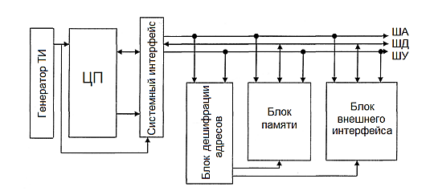
Рисунок 1.1 – Схема электрическая структурная МПС

Тип центрального процессора (ЦП) определяет разрядность шины адреса (20 линий) и шины данных (16 разрядов), системной шины, объем адресного пространства для адресации памяти и портов ввода-вывода, организацию (разрядность) памяти и портов ввода-вывода, принципы построения системного интерфейса и набор управляющих сигналов системной шины. Характеристики ЦП 8086 в сравнении с аналогичными процессорами представлены в таблице 1.1.

Таблица 1.1 – Характеристики процессора Intel 8086 и аналогичных для сравнения
Тип | Число сигналов адреса | Число сигналов данных | Максимальный объем памяти | Максимальное число портов | БИС синхрогенератора | БИС системного контроллера
8086 | 20 | 16 | 1Mb | 64Kb | 8284 | 8288
8088 | 20 | 8 | 1Mb | 64Kb | 8284 | 8288
80С186 | 20 | 16 | 1Mb | 64Kb | Встроен | 8288
80С188 | 20 | 8 | 1Mb | 64Kb | Встроен | 8288
80286 | 24 | 16 | 16Mb | 64Kb | 82284 | 82288
1810ВМ | 20 | 16 | 1Mb | 64Kb | 1810ГФ84 | 1810ВГ88

Системный интерфейс образуется системным контроллером и буферными схемами. Системный контроллер формирует управляющие сигналы МПС. Он вырабатывает сигналы чтения/записи памяти и УВВ, дешифрируя информацию, выдаваемую ему процессором по шине состояния о типе шинного цикла, выполняемого в данный момент процессором.
Буферные схемы системного интерфейса обеспечивают формирование шин адреса и данных, временное хранение этих сигналов в целях требуемой синхронизации и увеличение электрической мощности. Последняя функция обеспечивает подключение нескольких входов подключаемых микросхем к выводам процессора.

Блок центрального процессора
Блок центрального процессора проектируемой МПС включает в себя: синхрогенератор, БИС центрального процессора и микросхемы системного интерфейса, который, в свою очередь, состоит из БИС системного контроллера, формирующего сигналы системной шины управления (ШУ), микросхем буферных регистров-защелок адреса, формирующих сигналы системной шины адреса (ША), и микросхем повторителей с тремя состояниями выходов, формирующих сигналы системной шины данных (ШД). Схема блока ЦП представлена на рис.2.1.

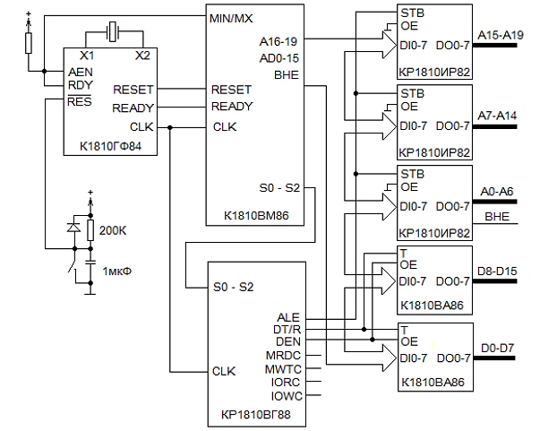
Рисунок 2.1 – Блок центрального процессора

В процессоре используется 16-разрядная мультиплексированная двунаправленная единая шина адреса/данных. Старшие адресные линии А16 -А19 формируются самостоятельно. Для использования линий адреса и данных их обязательно необходимо разделить с помощью внешних схем. Адресные линии (16 младших А0-А15 и А16-А19) выдаются в первом такте цикла и должны быть сохранены в течение всего цикла на регистрах-защелках по заднему фронту синхросигнала ALE. В качестве регистров используются 8-разрядные микросхемы с трехстабильными выходными буферами и высокой нагрузочной способностью К1810ИР82.
Вход 𝑂 𝐸 буферных регистров разрешает выдачу данных на выходы DO0...DO7. В однопроцессорных системах без прямого доступа к памяти этот контакт заземляется.
Сигнал BHE=0 формируется одновременно с адресными сигналами и его также необходимо зафиксировать в защелке. Сигнал используется как еще один сигнал системной шины управления, сопровождающий передачу 8-битовых данных по старшей половине ШД D8-D15 (его иногда называют сигналом "выборки старшего байта", т.е. байта по нечетному адресу). Он своим нулевым значением сопровождает выдачу либо слова (2 байта), либо старшего байта данных. Этот сигнал используется в блоке памяти как дополнительный адресный вход, определяющий доступ к старшему банку памяти либо к внешнему устройству с байтной организацией, подключенному к старшей половине мультиплексированной шины. Адресные комбинаций для передачи различных типов данных представлены в табл.2.1.
Таблица 2.1 – Адресные комбинации для передачи байтов и слов по 16-разрядной шине данных
ВНЕ | А0 | Разрядность передаваемых данных
0 | 0 | Все слово, оба байта по линиям D0 ...D15
0  1  1 | 1 | Старший байт по линиям D8...D15 (нечетный адрес)
 | 0 | Младший байт по линиям D0... D7 (четный адрес)
 | 1 | Нет передачи

К внешним устройствам ЦП обращается по 16-разрядной шине адреса А0 - А15. Суммарная емкость портов 64К.
Во второй половине цикла по линиям AD0 - AD15 передаются сигналы данных D0 - D15, которые сопровождаются стробом DEN. Задачу буферизации данных выполняют двунаправленные 8-битовые шинные формирователи К1810ВА86, которые усиливают сигналы системной шины.
Назначение выводов БИС системного контроллера представлено в
соответствии с таблицей 2.2
Таблица 2.2 – Назначение и подключение выводов БИС используемых
в расчетах
Сигнал | Направление | Назначение | Куда подключается  в учебной МПС
MRDC | Выход | Сигнал чтения из  памяти | Используется в блоке дешифрации адресов
MWTC | Выход | Сигнал записи в  память | Ко входам W/R БИС ОЗУ в блоке памяти. Используется также в блоке дешифрации адресов
IORC | Выход | Сигнал чтения в  процессор из порта  ввода-вывода по ШД:  порт выставляет  данные на ШД | Ко входам RD периферийных  БИС. Используется также в блоке дешифрации адресов
IOWC | Выход | Сигнал записи из  процессора в порт  ввода-вывода | Ко входам WR периферийных БИС. Используется также в блоке  дешифрации адресов

Системный контроллер управляет обменом данными, выдавая
сигналы на шинные формирователи (DT/R,DEN) регистры, фиксаторы
адреса (ALE), устройства ввода-вывода (IOWC, IORC) и память (MRDC,
MWTC). Выработка сигналов происходит по синхросигналам генератора
CLK на основании сигналов состояния процессора S0, S1, S2.
К входу RES МП подключается RC-цепочка, которая формирует
сигнал сброса автоматически при включении питания либо с помощью
кнопки.
Работа процессора осуществляется совместно с системным
контроллером. Это так называемый максимальный режим работы шины
адреса/данным МП.
Во время тактов Т1 и половины Т2 выставляется адрес, сигнал BHE
и они фиксируются стробом ALE на регистрах-защелках. На регистрах
адрес сохраняется до окончания цикла.
Во время Т2 и Т3 выставляется сигнал направления передачи
данных DT/R, формируются сигналы чтения из памяти и УВВ (MRDC,
IORC) или записи в память и УВВ (MWTC, IOWC).
Во время Т4 снимаются активные сигналы и переводится в третье
состояние выходы шины адреса/данных. На этом цикл завершается.
Диаграммы работы МП в максимальном режиме представлены в
соответствии с рисунком 2.2.
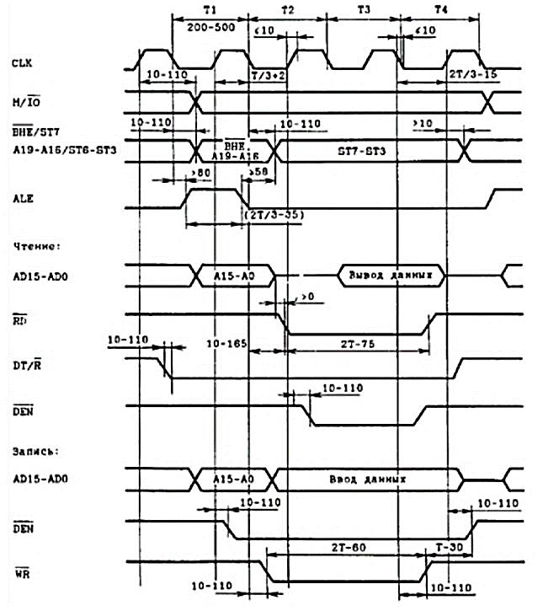
Рисунок 2.2 – Временные диаграммы работы МП 80886 чтения и записи в
минимальном режиме

Программная модель ЦП и ее описание
Быстродействующее запоминающее устройство, созданное на основе
электронных компонентов, является основным элементом процессора. В его
состав входит набор регистров, играющих важную роль в операциях. Кроме
оперативной памяти, для временного хранения данных могут использоваться
регистры — специальные ячейки, размещенные в центральном процессоре и
доступные из машинных программ. Доступ к регистрам осуществляется
значительно быстрее, чем к ячейкам памяти, что существенно ускоряет
выполнение программ.
В процессоре содержится 14 регистров, каждый из которых имеет
разрядность 16 бит. Регистры представлены на рисунке 3 и разделены на
различные группы в зависимости от их назначения и способа использования.
Операнды могут представлять собой как 8-битные, так и 16-битные числа, как
знаковые, так и беззнаковые, включая двоичные и двоично-десятичные. Среднее
время выполнения команды составляет 12 тактов синхронизации, а один цикл
обмена на внешней шине занимает 4 такта (без ожидания). Все регистры
обладают одинаковым размером слова (16 разрядов) и имеют свои определенные
имена.
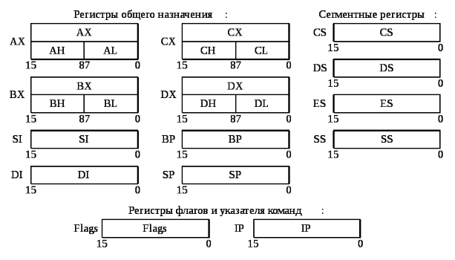
Рисунок 3.1 - Регистры микропроцессора
Возможность адресации регистров данных (AX, BX, CX, DX) как в полном
объеме, так и в виде их младших и старших половинок позволяет использовать
новые на тот момент 16-разрядные программы, сохраняя при этом обратную
совместимость с 8-битными программами.
Приведём расшифровку названий регистров:
‒ AX accumulator, аккумулятор;
‒ BX base, база;
‒ CX counter, счетчик;
‒ DX data, данные;
‒ SI source index, индекс источника;
‒ DI destination index, индекс приемника;
‒ BP base pointer, указатель базы;
‒ SP stack pointer, указатель стека;
‒ IP instruction pointer, указатель команд;
‒ SS stack segment, сегмент стека;
‒ DS data segment, сегмент данных;
‒ CS code segment, сегмент команд;
‒ ES extra segment, дополнительный сегмент

Условное графическое обозначение ИМС памяти и структура накопителей
Для обеспечения обмена как двухбайтными словами, так и отдельными
байтами в МПС необходимо организовать блок памяти в виде двух 8-разрядных
банков. Младший банк, хранящий данные D0-D7, должен иметь четные адреса
обращения, в то время как старший банк, хранящий данные D8-D15, должен
иметь нечетные адреса обращения. Формирование типа передаваемых данных
осуществляется комбинациями сигналов адресного А0 и разрешения передачи
старшего байта ВНЕ, согласно таблице 3. Согласно этой таблице, 2-байтное
слово должно начинаться с четного адреса (А0=0). В памяти младший байт 2-
байтного числа сохраняется по младшему адресу, а старший байт — по
старшему адресу. Адресом всего числа является адрес его самого младшего
байта.
Выравнивание многобайтных чисел по четным адресам не требуется. Если
число начинается с четного адреса, то обмен осуществляется за одну операцию
передачи по шине сразу 16 разрядов данных. Для многоразрядных чисел,
начинающихся с нечетного адреса, обмен будет выполнен за два обращения к
памяти, что снижает производительность процессора.
Сигналы А0 и ВНЕ должны подаваться на входы выбора младшего и
старшего банка данных. В случае необходимости страничной организации
банков памяти удобно выбрать микросхемы памяти с двумя входами выбора для
дополнительной селекции выбранного банка данных. Такой вариант будет
самым оптимальным. Очевидно, что одна страница должна образовываться
минимум двумя ИМС с байтной организацией. Структурная схема организации
страницы памяти представлена в соответствии с рисунком 4.1.

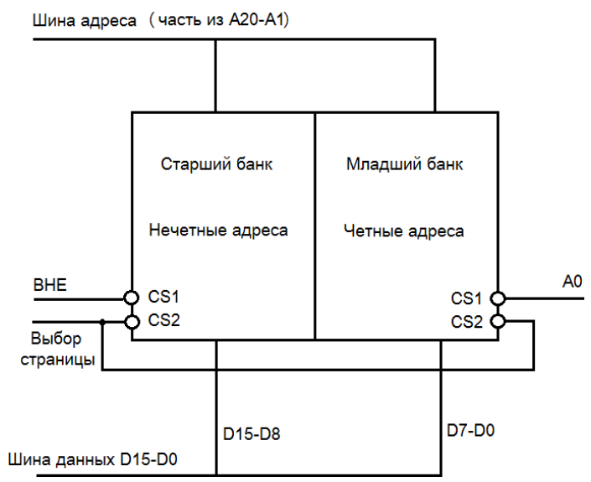

Рисунок 4.1 – Структурная схема организации страницы памяти

В соответствии с выбранным вариантом выбирается БИС ОЗУ –
537РУ18, БИС ПЗУ – 573РФ2. Для расчета структуры накопителей
необходимо количество адресных входов БИС представить в виде степени
двойки и подсчитать количество выходов микросхемы.
Выбранный вид ОЗУ имеет 14 адресных входов А0-А12, 8 выходов D0-D7.
2¹³=16384=16К. Таким образом, структура накопителя равна 16Кх1.
Выбранный вид ПЗУ имеет 11 адресных входов А0-А10, 8 выходов D0-D7.
2¹¹=2048=2К. Таким образом, структура накопителя равна 2Кх8.
Условное графическое обозначение накопителей ОЗУ и ПЗУ представлено
в соответствии с рисунком 4.2.

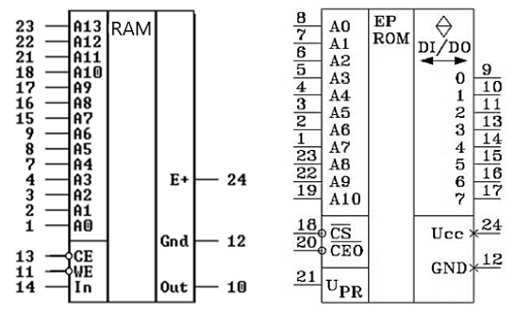
Рисунок 4.2 – УГО ИМС памяти 537РУ18 и 573РФ2

Аналитические расчеты блока дешифрации адресов

Блок дешифрации адресов проектируемой МПС состоит из трех частей:
схемы формирования сигналов CS (выбор кристалла) для микросхем ОЗУ
блока памяти, схемы формирования сигналов CS для микросхем ПЗУ блока
памяти и схемы формирования сигналов CS для программируемых
периферийных БИС блока внешнего интерфейса.
Исходными данными для разработки блока дешифрации адресов
являются указанные в индивидуальном задании: начальный адрес ОЗУ, объем
ОЗУ, тип микросхем ОЗУ, объем ПЗУ, тип микросхем ПЗУ, начальный адрес
области портов ввода-вывода, а также разрядность системной шины данных,
которая, в свою очередь, определяется заданным типом центрального
процессора МПС. На начальном этапе разработки необходимо:
1) найти число БИС ОЗУ в блоке памяти;
2) найти число БИС ПЗУ в блоке памяти;
3) определить начальный адрес ПЗУ;
4) определить конечный адрес ОЗУ;
5) определить номера разрядов шины адреса для формирования общего
сигнала выборки ОЗУ (SELECTRAM) И общего сигнала выборки ПЗУ
(SELECTROM);
6) вычислить начальный адрес ввода-вывода для второй периферийной
БИС.
Для проекта по варианту № 08 заданы следующие параметры:
№ Варианта | Тип  ЦП | Нач. адрес ОЗУ | Объем ОЗУ, Кб | БИС ОЗУ | Объем ПЗУ, Кб | БИС ПЗУ
08 | 8086 | 20000h | 64 | 537РУ18 | 16 | 573РФ2

БИС ОЗУ 537РУ18 имеют организацию 16Кх1 бит. Для организации 64 Кб
ОЗУ, понадобятся:
$N_{RAM}=\frac{64}{16}×8=32$ микросхемы.
Для организации ПЗУ объемом 16Кб с помощью БИС 573РФ2 (2Кx8) необходимо:
$N_{ROM}=\frac{16}{2}=8$ микросхемы.

Адресное пространство процессора 1Мб (100000h), чтобы узнать
начальный адрес ПЗУ необходимо вычесть из адресного пространства ЦП объем ПЗУ:
1Мб – 16 Кб = 10000016- 400016= FС000H – Начальный адрес ПЗУ.

Начальный адрес ОЗУ по заданию «20 000», чтобы определить конечный
адрес ОЗУ необходимо к начальному адресу прибавить объем ОЗУ и отнять 1:
20000h + 64Кб - 1 = 20000 + 1000016 – 1= 2FFFFH

Для определения номеров разрядов шины адреса для формирования
общего сигнала выборки ОЗУ (SELECT_{RAM}) необходимо выбрать те разряды,
которые остаются неизменными для всех адресов ОЗУ.
Таблица 5.1 Использование разрядов адресной шины (ОЗУ)
 | A19 | A18 | A17 | A16 | A15 | A14 | A13 | A12 | A11 | A10 | A9 | A8 | A7 | A6 | A5 | A4 | A3 | A2 | A1 | A0
20000h | 0 | 0 | 1 | 0 | 0 | 0 | 0 | 0 | 0 | 0 | 0 | 0 | 0 | 0 | 0 | 0 | 0 | 0 | 0 | 0
2FFFFh | 0 | 0 | 1 | 0 | 1 | 1 | 1 | 1 | 1 | 1 | 1 | 1 | 1 | 1 | 1 | 1 | 1 | 1 | 1 | 1

Неизменными остаются сигналы шины адреса A19…A16, следовательно, они подаются на блок дешифрации адресов и формируют сигнал для выборки ОЗУ. Также в формирование сигнала SELECT_{RAM} участвуют сигналы MRDC, MWTC системной шины управления, т.к. ОЗУ должно быть активно только во время циклов чтения или записи в память.
$SELECT_{RAM}=\overline{A19} \&\overline{ A18} \& A17 \& \overline{A16} \& (\overline{MRDC}∨\overline{MWTC})$

Т.к. ОЗУ состоит из 32 микросхем, расположенных блоками попарно,
необходимо с помощью сигнала SELECTRAM и нескольких старших разрядов из оставшихся (A15...A0) сформировать сигналы CS для выбора отдельной БИС ОЗУ. На основе исходных данных число банков в блоке памяти 64Kb/16Kb=4, т.е. общий объем ОЗУ делится на объем одного банка. Объем банка определяется количеством адресуемых ячеек ИМС памяти.
Для рассматриваемого случая каждый банк необходимо создавать из восьми ИМС, соединив параллельно все ее входы. В этом случае выводы данных образуют единый байт с исходным количеством ячеек памяти. Поэтому в этом случае N_{RAM}=32 и N_{BANK}=4, число страниц равно 2.
Количество необходимых разрядов для 16-разрядной системной шины данных вычисляется по формуле:
$n=\log_{2}\left(N_{RAM}\right)-1=\log_{2}\left(4\right)-1=1$.
Перебирая все возможные варианты сигнала A15 составим уравнения для отдельных сигналов выборки микросхем ОЗУ:
$\overline{{CS}_{1}}=SELECT_{RAM}\&A15$,
$\overline{{CS}_{2}}=SELECT_{RAM}\&\overline{A15}$,

Адреса ПЗУ изменяются от FC000H до FFFFFH.
Таблица 5.2 Использование разрядов адресной шины (ПЗУ)
 | A19 | A18 | A17 | A16 | A15 | A14 | A13 | A12 | A11 | A10 | A9 | A8 | A7 | A6 | A5 | A4 | A3 | A2 | A1 | A0
FC000h | 1 | 1 | 1 | 1 | 1 | 1 | 0 | 0 | 0 | 0 | 0 | 0 | 0 | 0 | 0 | 0 | 0 | 0 | 0 | 0
FFFFFh | 1 | 1 | 1 | 1 | 1 | 1 | 1 | 1 | 1 | 1 | 1 | 1 | 1 | 1 | 1 | 1 | 1 | 1 | 1 | 1

$SELECT_{ROM}=A19\&A18\&A17\&A16\&A15\&A14\&\overline{MRDC}$.

В формирование адреса ПЗУ используется только сигнал чтения из
памяти, т.к. запись в память не осуществляется. Сигналы A13, A12
учувствуют в выборе блока ПЗУ с нужной парой микросхем.
Таким образом, сигналы выбора определяются выражениями:
$\overline{{CS}_{1}}=SELECT_{ROM}\&\overline{A13}\&A12$,
$\overline{{CS}_{2}}=SELECT_{ROM}\&A13\&\overline{A12}$,
$\overline{{CS}_{3}}=SELECT_{ROM}\&A13\&A12$,
$\overline{{CS}_{4}}=SELECT_{ROM}\&\overline{A13}\&\overline{A12}$.

Разработка схемы блоков дешифрации адресов

На основе имеющихся аналитических расчетов будет построена
функциональная схема блока дешифрации адресов ОЗУ и ПЗУ. Так как для
схемы ОЗУ требуется 16 страниц, то будут сформированы CS₁…CS₁₆ выходы
для дешифратора. На входы & и E, согласно формуле, будут поданы общие
адресные линии и сигналы чтения/записи. Следовательно, для перебора всех
страниц (управления выходами) понадобится 4 последующих адресных линии.
Схема дешифрации адреса ОЗУ представлена в соответствии с рисунком 6.1.

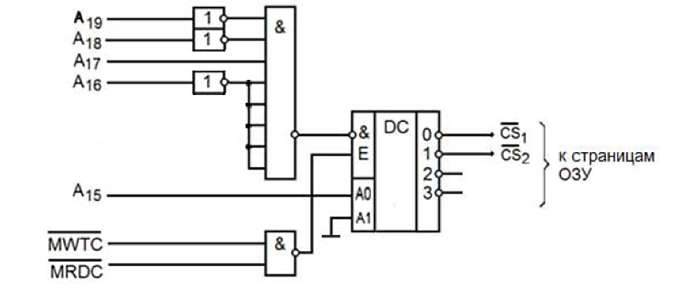
Рисунок 6.1 Схема дешифрации адреса ОЗУ

Для схем ПЗУ требуется 4 страницы, то будет сформировано 4 выхода для дешифратора. Схема для ПЗУ показана на рисунке 6.2.

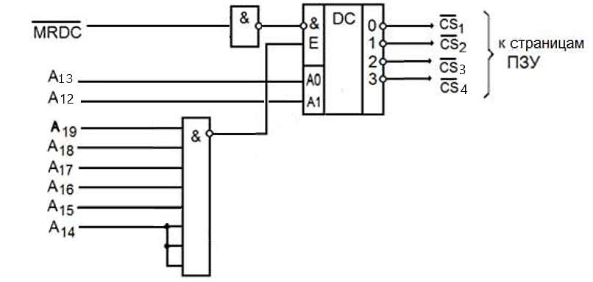
Рисунок 6.2 – схема дешифрации адреса ПЗУ

Разработка блока памяти МПС

Наиболее просто блок памяти реализуется для вариантов с 8-разрядной системной шиной данных, в которых заданы БИС ОЗУ статического типа. В этом случае все одноименные входы-выходы D0-D7 всех БИС блока соединяются параллельно и подключаются к соответствующим линиям данных системной шины. Аналогично все одноименные входы адреса всех БИС блока соединяются параллельно и подключаются к соответствующим линиям адреса системной шины, не использованным в блоке дешифрации адресов. Отдельные сигналы CS, сформированные в блоке дешифрации адресов, подаются на входы CS соответствующих БИС памяти. Если микросхема памяти имеет несколько таких входов, все они соединяются параллельно, либо на дополнительные входы CS постоянно подается активный логический уровень. Все входы W/R БИС ОЗУ соединяются параллельно и подключаются к выходу MWTC системного контроллера, т.е. к линии сигнала "запись в память" системной шины управления.
Для вариантов с 16-разрядной системной шиной данных, в которых заданы БИС ОЗУ статического типа, блок памяти немного сложнее. Все БИС ОЗУ, как и все БИС ПЗУ, необходимо разбить попарно. Каждая пара, образуемая младшим и старшим банком данных, представляет собой страницу памяти. По одному из входов CS микросхемы в паре объединяются и на них подается соответствующий сигнал CSX выбора страницы из блока дешифрации адресов. Микросхемы в паре активизируются одновременно, только если в цикле чтения или записи, начиная с четного адреса, происходит передача слова, т.е. если в цикле используются все 16 линий данных системной шины. В других случаях выбирается только одна микросхема из пары.
Одна БИС из пары хранит байты по чётным адресам и её входы-выходы данных должны быть подключены к одноимённым линиям D0 ... D7 шины данных. Другая БИС из пары хранит байты по нечетным адресам и её входы-выходы данных должны быть подключены к линиям D8...D15 шины данных.
Если БИС ПЗУ и БИС ОЗУ статического типа имеют минимум два входа выборки CS, то вторые входы выборки кристалла необходимо использовать для индивидуальной активизации каждой БИС ОЗУ и ПЗУ. На второй инверсный вход CS 1-й микросхемы из пары (D0-D7, чётные адреса) подается младший адресный сигнал системной шины - А0. А на второй инверсный вход CS 2-й микросхемы из пары (D8-D15, нечетные адреса) подается управляющий сигнал ВНЕ ("выборка старшего байта") от центрального процессора МПС. Все одноименные входы адреса всех БИС блока соединяются параллельно и подключаются к линиям адреса системной шины, не использованным в блоке дешифрации адресов, начиная с адресной линии системной шины А1. Другими словами, адресный вход А0 каждой микросхемы памяти подключается к линии А1 системной шины адреса, адресный вход А1 микросхемы памяти подключается к линии А2 системной шины и т.д.
Если ИМС памяти имеет один вход CS, то на нем по схеме логического умножения активных сигналов должны быть объединены сигнал CS блока дешифрации и сигнал А0 (для младшего банка четные адреса) и ВНЕ (для старшего банка нечетные адреса) соответственно.
Описанная схема включения выборки микросхем ОЗУ и ПЗУ представлена на рисунке 7.1. Организация байтной структуры банка памяти представлена на рисунке 7.2.
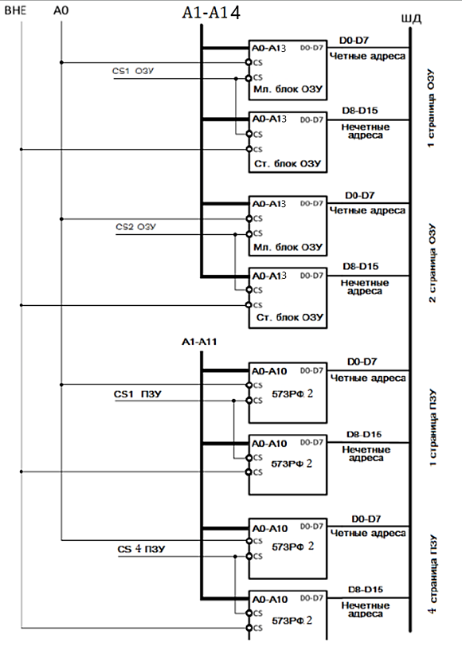

Рисунок 7.1 – Вариант построения блока памяти ОЗУ и ПЗУ
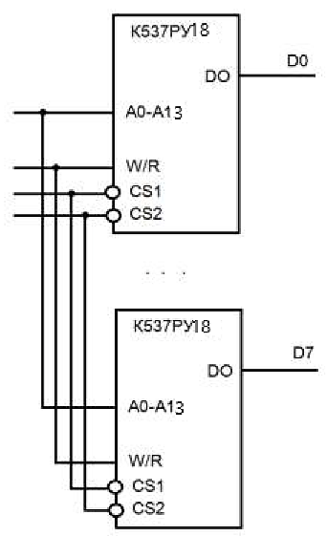
Рисунок 7.2 – Организация байтной структуры банка памяти

Исходный текст программы инициализации МП
Поскольку проектируемая МПС относится к классу встраиваемых систем, ее программное обеспечение включает в себя единственную управляющую программу, хранящуюся в ПЗУ. Благодаря этому, управляющая программа начинает исполняться сразу же после включения питания системы.
На рис.8.11 показана укрупненная схема алгоритма управляющей программы. Схема состоит из процедуры инициализации всех программируемых периферийных БИС системы, процедуры инициализации внешних по отношению к МПС устройств и главного рабочего цикла. Кроме того, в состав
управляющей программы могут входить процедуры обработки прерываний
(аппаратных, по запросу периферийных БИС или внешних устройств и программных).
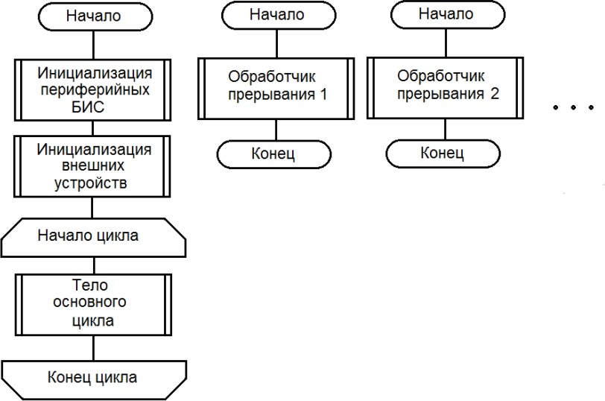
Рисунок 8.1 Укрупненная схема алгоритма управляющей программы МПС
В рамках курсового проектирования необходимо реализовать процедуру инициализации программируемых периферийных БИС системы на языке
Ассемблер (для процессоров Intel x86). Описания БИС даны в литературе. По заданию преподавателя также может быть реализована процедура
инициализации внешних устройств или главный рабочий цикл управляющей
программы. В главном рабочем цикле может быть использован механизм
"активного ожидания" (в противоположность механизму аппаратных прерываний) для контроля состояния внешнего устройства, которым будет управлять проектируемая МПС.
После включения питания первая команда управляющей программы
должна быть выбрана центральным процессором по абсолютному адресу
FFFF0H из области ПЗУ. Поэтому, приступая к кодированию программы,
необходимо определить номер ячейки ИМС ПЗУ для первого байта первой
команды. Этой командой должна быть команда безусловного межсегментного ("длинного") перехода по абсолютному адресу, т.е. команда JMP сегмент:смещение. В команде JMP указывается вычисленный ранее абсолютный
адрес начала области ПЗУ в адресном пространстве процессора, который соответствует первой ячейке области ПЗУ в блоке памяти по выполняемому
варианту. Адрес FFFFFН в адресном пространстве процессора соответствует
номеру последней ячейки области ПЗУ.

В рассматриваемом варианте используется ПЗУ объемом 16Kb, что соответствует ячейкам с номерами от 0 до 3FFFH (16383 адреса).
Тогда, с учетом вышеизложенного, абсолютному адресу FFFF0Н в адресном пространстве процессора соответствует ячейка ИМС ПЗУ с номером 3FF0H.
После первого обращения процессора по адресу области ПЗУ FFFF0H должен быть выполнен межсегментный (длинный) переход на начало ИМС ПЗУ с адресом 0000Н.
Начальный адрес области ПЗУ процессора (сегментный адрес FC00h (FFFF-3FF)) должен быть записан при этом в сегментный регистр команд CS.
Все последующие команды размещаются в ПЗУ с начальным смещением в сегменте кодов 0000Н.
Инициализация МПС предполагает инициализацию сегмента стека (например, для рассматриваемого примера объемом 256b=100h в конце адресов ОЗУ), сегмента данных, начиная с первого адреса ОЗУ, внешних микросхем по выбранному варианту и т.д.
Адреса ПЗУ в этом примере начинаются с FC000h, поэтому начальный сегмент адресов ПЗУ равен FC00h.
Адреса ОЗУ начинаются с адреса 20000Н, поэтому сегмент данных должен начинаться с 2000Н. Конечный адрес ОЗУ равен 2FFFFH, поэтому сегмент стека (размером 256b = 100Н байт) должен начинаться с номера 2FFFFH – 100H = 2FEFH.
Программа инициализации пишется для ИМС ПЗУ, которая программируется на программаторе, а затем ИМС ПЗУ включается в блок памяти, и адресное пространство использует уже процессор со своими особенностями сегментной адресации. Поэтому для рассмотренного примера начало исходного текста программы инициализации для ИМС ПЗУ примет следующий вид:
Начало исходного текста программы инициализации для ИМС ПЗУ и ОЗУ представлен листингом 1.
Листинг 1 – Начало текста программы инициализации для ИМС ПЗУ и ОЗУ:
ORG 3FF0H ; ячейка ПЗУ, выбираемая по адресу МПС 0FFFF0h
JMP 0FC00h :0 ; межсегментный переход на начальный адрес ПЗУ
; изменяются: CS= FC00h, IP=0000h
ORG 0 ;первая ячейка ПЗУ (адрес МПС FC000h)
START: ;метка начала процедуры инициализации
mov ax,2FEFH ;установка регистра сегмента стека
mov ss,ax ;размером 100Н
mov ax,100h ;инициализация указателя стека
mov sp,ax
mov ax,2000h ;установка регистра сегмента данных на
mov ds,ax ;начальный адрес области ОЗУ

Индивидуальное задание на языке ассемблер по вар. №2 (этапы 1-4)
Формулировка задания:
Вывод на экран десяти одинаковых строк с увеличивающимся расстоянием между строками.
Входные данные:
MSGCNT – число выводимых сообщений;
SYMBOL – код выводимого промежуточного символа;
MSG – адрес выводимого сообщения;
COUNTER – счетчик изначально равный 0.
Словесное описание алгоритма:
В регистр B вносится число, равное количеству сообщений, которое надо вывести (MSGCNT). В регистр H заносится адрес текста выводимого сообщения (MSG). В регистре C хранится код символа (SYMBOL), который будет выводиться между сообщениями (число символов увеличивается после каждого сообщения). Регистр E используется в качестве счетчика (COUNTER). Регистр A используется как промежуточный для сохранения значений счетчика.
Далее идет вложенный цикл. Во внешнем цикле сначала выводится сообщение по адресу из регистра HL. Значение счетчика увеличивается на единицу и его значение заносится в промежуточный регистр A.
Во внутреннем цикле выводится символ (расстояние между сообщениями) с кодом из регистра C, и производится декремент A. Это происходит до тех пор, пока аккумулятор не станет равен нулю, то есть число выведенных символов не сравняется с номером выведенного сообщения. После равенства аккумулятора нулю значение счетчика (количество выведенных сообщений) заносится в аккумулятор. Значение аккумулятора сравнивается с регистром B (количество сообщений для вывода). Если выведено нужное число сообщений, то программа ожидает нажатия любой клавиши для перезапуска. В противном случае происходит переход на начало внешнего цикла для вывода очередного сообщения и промежуточного символа.
Схема алгоритма представлена на рисунке 9.1.
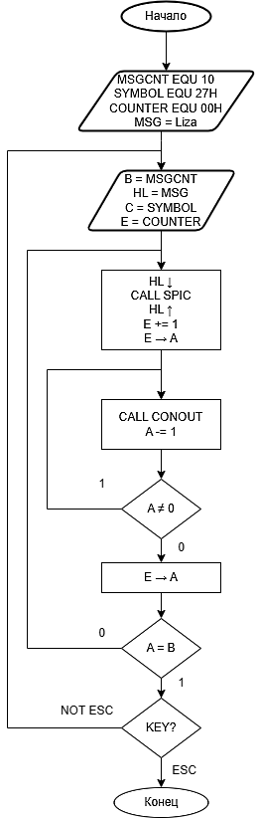
Рисунок 9.1 – Схема алгоритма
Текст подпрограммы, написанный на языке Ассемблера представлен листингом 2:
START:
MVI B, MSGCNT ; Количество сообщений
LXI H, MSG ; Адрес текста сообщения в ОЗУ
MVI C, SYMBOL ; Код символа для точки 0xFA
MVI E, COUNTER ; Счетчик

MAINLOOP:
PUSH H
CALL SPIC ; Вывод строки по адресу в HL
POP H
INR E
MOV A, E ; Сохранение Е для учета кол-ва сообщений в цикле далее

LOOPS:
CALL CONOUT ; Вывод на экран символа с кодом в C
DCR A
JNZ LOOPS ; Возврат в цикл для символа, если нет флага нуля

LOOPMESSAGE:
MOV A, E
CMP B ; Сравнивает значение аккумулятора и значение регистра B
JNZ MAINLOOP ;Продолжение вывода, если не достигнуто кол-во сообщений

WAITKEY:
CALL CONIN ;Ожидание ввода символа
JMP START ;Повторный запуск программы
; --- Данные ---
MSG: DB 'Liza', 0 ; Сообщение с нулевым окончанием

Результат выполнения программы представлен на рисунке 9.2

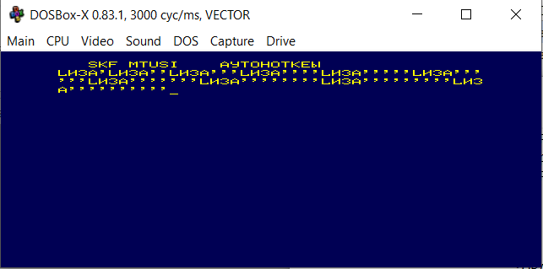
Рисунок 9.2 Результат выполнения программы

ЗАКЛЮЧЕНИЕ

В ходе выполнения курсового проекта был произведен расчет структуры памяти микропроцессора, составлена и представлена программа инициализации периферийных программируемых микросхем на языке Ассемблер, а также выполнено индивидуальное задание, представляющее собой программу на языке Ассемблер.

